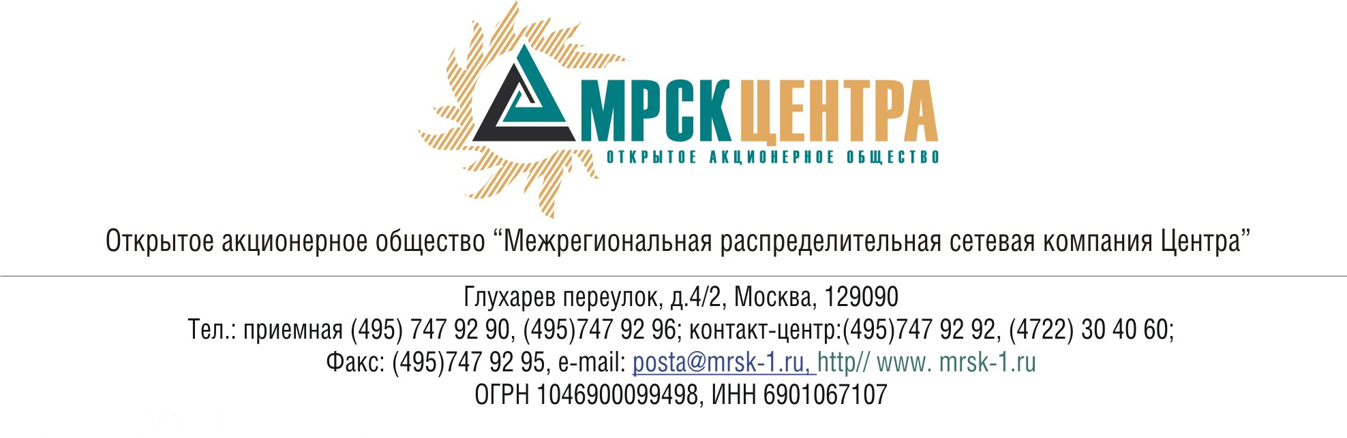
ПРОТОКОЛ
заседания Комитета по технологическому присоединению
к электрическим сетям при Совете директоров ОАО «МРСК Центра»
(в форме заочного голосования)
«29» марта 2010 года г. Москва № 04/10
Форма проведения: заочное голосование.
Всего членов Комитета по технологическому присоединению к электрическим сетям при Совете директоров ОАО «МРСК Центра»: 5 человек.
Приняли участие в голосовании: Бинько Г.Ф., Котиков К.В., Спирин Д.А., Федоров В.Н., Чеботарев С.В.
Не предоставили опросные листы: нет.
Кворум: имеется.
Дата составления протокола: 29.03.2010 года.
ПОВЕСТКА ДНЯ:
- О рассмотрении информации ОАО «МРСК Центра» о наиболее проблемных жалобах и обращениях, поступивших в Общество в феврале 2010 года по вопросам технологического присоединения к распределительным электрическим сетям Общества.
- О рассмотрении информации ОАО «МРСК Центра» по технологическому присоединению малого и среднего бизнеса, населения по итогам 2009 года, а также прогноз технологического присоединения указанных групп потребителей на 2010 год.
- Об утверждении бюджета Комитета по технологическому присоединению к электрическим сетям Совета директоров ОАО «МРСК Центра» на 2 квартал 2010 года.
Вопрос 1: О рассмотрении информации ОАО «МРСК Центра» о наиболее проблемных жалобах и обращениях, поступивших в Общество в феврале 2010 года по вопросам технологического присоединения к распределительным электрическим сетям Общества.
Решение:
Принять к сведению информацию о наиболее проблемных жалобах и обращениях, поступивших в ОАО «МРСК Центра» в феврале 2010 года по вопросам технологического присоединения к распределительным электрическим сетям Общества, в соответствии с приложением 1 к настоящему решению Комитета по технологическому присоединению к электрическим сетям.
Итоги голосования:
Бинько Геннадий Феликсович - «за»
Котиков Константин Викторович - «за»
Спирин Денис Александрович - «за»
Федоров Вадим Николаевич - «за»
Чеботарев Сергей Владимирович - «за»
Итого:
«ЗА» | - «5»
«ПРОТИВ» | - «0»
«ВОЗДЕРЖАЛИСЬ» | - «0»
Решение принято.
Вопрос 2: О рассмотрении информации ОАО «МРСК Центра» по технологическому присоединению малого и среднего бизнеса, населения по итогам 2009 года, а также прогноз технологического присоединения указанных групп потребителей на 2010 год.
Решение:
Принять к сведению информацию ОАО «МРСК Центра» по технологическому присоединению малого и среднего бизнеса, населения по итогам 2009 года, а также прогноз технологического присоединения указанных групп потребителей на 2010 год в соответствии с приложением 2 к настоящему решению Комитета по технологическому присоединению к электрическим сетям.
Итоги голосования:
Бинько Геннадий Феликсович - «за»
Котиков Константин Викторович - «за»
Спирин Денис Александрович - «за»
Федоров Вадим Николаевич - «за»
Чеботарев Сергей Владимирович - «за»
Итого:
«ЗА» | - «5»
«ПРОТИВ» | - «0»
«ВОЗДЕРЖАЛИСЬ» | - «0»
Решение принято.
Вопрос 3: Об утверждении бюджета Комитета по технологическому присоединению к электрическим сетям Совета директоров ОАО «МРСК Центра» на 2 квартал 2010 года.
Решение:
Рекомендовать членам Совета директоров ОАО «МРСК Центра» утвердить бюджет Комитета по технологическому присоединению к электрическим сетям Совета директоров ОАО «МРСК Центра» на 2 квартал 2010 года в соответствии с приложением 3 к настоящему решению Комитета по технологическому присоединению к электрическим сетям.
Итоги голосования:
Бинько Геннадий Феликсович - «за»
Котиков Константин Викторович - «за»
Спирин Денис Александрович - «за»
Федоров Вадим Николаевич - «за»
Чеботарев Сергей Владимирович - «за»
Итого:
«ЗА» | - «5»
«ПРОТИВ» | - «0»
«ВОЗДЕРЖАЛИСЬ» | - «0»
Решение принято.
Приложения:
- Информация ОАО «МРСК Центра» о наиболее проблемных жалобах и обращениях, поступивших в Общество по вопросам технологического присоединения к распределительным электрическим сетям Общества в феврале 2010 года (Приложение 1).
- Информация ОАО «МРСК Центра» по технологическому присоединению малого и среднего бизнеса, населения по итогам 2009 года, а также прогноз технологического присоединения указанных групп потребителей на 2010 год (Приложение 2).
- Проект бюджета Комитета по технологическому присоединению к электрическим сетям Совета директоров ОАО «МРСК Центра» на 2 квартал 2010 года (Приложение 3).

Председатель Комитета по технологическому
присоединению к электрическим сетям С.В. Чеботарев

Секретарь Комитета по технологическому
присоединению к электрическим сетям С.В. Лапинская

